|  |  |  |
| --- | --- | --- |
| **Муниципальное казённое общеобразовательное учреждение «Кировский сельский лицей »** |  | **Муниципальн шанhа олна сурhулин учреждень**  **«Кировск селәнә лицей»** |
| **359051 Республика Калмыкия, Городовиковский район, п. Лазаревский, пер. Учительский,15 тел: (8-847-31) 9-92-25**  **E-mail: kirovskayashkola@yandex.ru** | | |

**Информация об итогах месячника безопасности**

**в МКОУ «Кировский сельский лицей».**

        В соответствии с  приказом директора Кировского лицея № 115 от 31.08.22 в период с 1 сентября по 30 сентября 2022 года в лицее был организован и проведен Месячник безопасности, направленный на предупреждение чрезвычайных ситуаций антитеррористического, санитарно-противоэпидемического, противопожарного характера, обеспечение общественного порядка и общественной безопасности, недопущение совершения противоправных действий в отношении несовершеннолетних во время образовательного процесса, формирование безопасного поведения детей в быту, общественных местах, на улице и дорогах.

     В рамках месячника безопасности в нашем лицее была организована целенаправленная работа по формированию сознательного отношения к мерам собственной безопасности.

В связи с этим был составлен план, в реализации которого принимали участие все обучающиеся и педагогический коллектив.

 На начало учебного года приняты меры по обеспечению антитеррористической и инженерно-технической защищенности объекта. В ежедневном режиме осуществляется обследование территории, действует контрольно-пропускной режим, в том числе с учетом профилактики и недопущения распространения коронавирусной инфекции  среди обучающихся и сотрудников ОУ. Доступ в школу посторонних лиц и родителей строго ограничен. На входной группе преподавательским составом осуществляется термометрия  и дезинфекция рук.

       Проведены инструктажи с работниками и обучающимися по вопросам антитеррористической безопасности, действия при возникновении чрезвычайных ситуаций: Проведена учебная тренировка (эвакуация из здания) по действиям обучающихся и сотрудников при возникновении возгорания.

В течение месяца проводились классные часы по темам: «Будь внимателен!», «Если ты оказался заложником…», «Изучение кодекса РФ  об административных правонарушениях», «Безопасность ребенка в школе и дома» и другие. С ребятами были проведены инструктажи.

  3 сентября в лицее была проведена линейка памяти, посвященная Дню солидарности в борьбе с терроризмом, после которой обучающиеся прошли шествием по поселку, а также тематический единый классный час «Мы помним».

 В рамках программы курса ОБЖ обучающимся продемонстрированы видеоролики по ГО с последующим обсуждением: «Порядок эвакуации  на случай ЧС», «Стихийные бедствия и безопасность человека», «Правила поведения при возникновении ситуаций природного и техногенного характера. В библиотеке лицея организована выставка книг, брошюр, альбомов по тематике: «Природа и человек», «Чрезвычайные ситуации и что мы знаем о них», «Правила личной безопасности на природе».

Для обучающихся 8-х и 9 – х классов прошла квест – игра «Стоп террор» и акция «Голубь мира».

Проведены беседы в 1-11 классах на тему: Действия при обнаружении подозрительного предмета в здании школы», «Действия при взрыве, «Что такое терроризм».       В целях соблюдения требований пожарной и электробезопасности  в школе и быту, с обучающимися проведены инструктажи и классные часы  в 1-11 классах на тему: «Пожарная и электробезопасность в школе», «Меры личной безопасности при использовании бытовых электроприборов» и другое.

    В рамках месячника безопасности  с 19 сентября по 23 сентября в лицее проведена Неделя безопасности [дорожного](https://kaliningrad.bezformata.com/word/dorozhnih/396/) движения, направленная на профилактику дорожно-транспортных происшествий с участием детей и снижение тяжести их последствий.

Цель проведенной работы: сформировать у учащихся навыки поведения на дороге, повторить правила дорожного движения, правила безопасности на улицах, которые должны знать дети. В этот период в лицее проведен ряд мероприятий:

- 21 сентября 2022 года в нашей школе прошёл Единый день безопасности дорожного движения. Цель данного мероприятия — привить детям уважение к  себе и другим участникам дорожного движения, быть внимательными на дорогах и беречь свою жизнь и здоровье. В этот день во всех классах нашего лицея были проведены различные по форме мероприятия, направленные на предупреждение дорожного травматизма;

- 22 сентября 2022года проведены тематические классные часы в 1-11кл;

- 22 сентября 2022 года проведено родительское собрание, на повестке дня был один из вопросов посвящен профилактике БДД;

- Организована выставка тематической литературы в школьной библиотеке «Внимание – дети!»;

- в течение недели организован и проведен конкурс рисунков среди обучающихся 1-6 классов «Правила дорожного движения достойны уважения»;

Для укрепления и сохранения здоровья детей, профилактики детского травматизма на дорогах, проведены классные часы в 1-11 классах на темы: «Улица и пешеходы», «Безопасный переход», «Первая помощь при падении с велосипеда», «Дорожные знаки», «Азбука регулировщика», «Мои безопасные каникулы».  Большое внимание ребят обращено на соблюдение  ПДД при безопасной езде на велосипедах и электро-самокатах.

     На родительских собраниях по классам проведены беседы: «О личной безопасности ребенка в школе, дома и на улице», «Профилактика безнадзорности», а также соблюдение  мер личной безопасности ребенком.[Хочу такой сайт](https://сайтобразования.рф/)

**Заключение:** План мероприятий, проведенных в рамках Месячника безопасности был выполнен полностью. Все мероприятия были направлены на предупреждение чрезвычайных ситуаций антитеррористического, противопожарного характера, предупреждение детского дорожно-транспортного травматизма и пропаганду безопасного поведения на дорогах. Педагогическим коллективом лицея ведётся систематическая работа по формированию знаний в этом направлении.

Информацию подготовила зам.директора по ВР: Козлова О.С

**Учебно-тренировочная эвакуация**

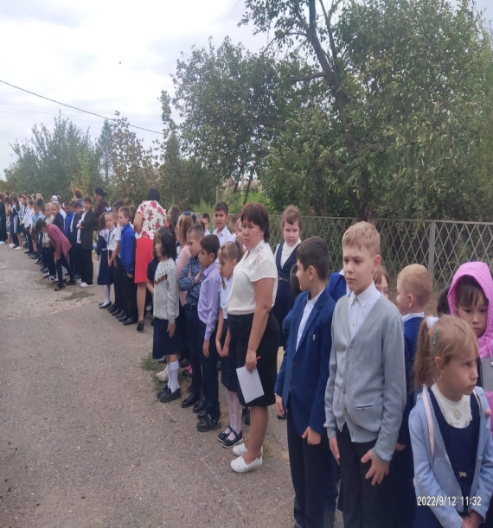 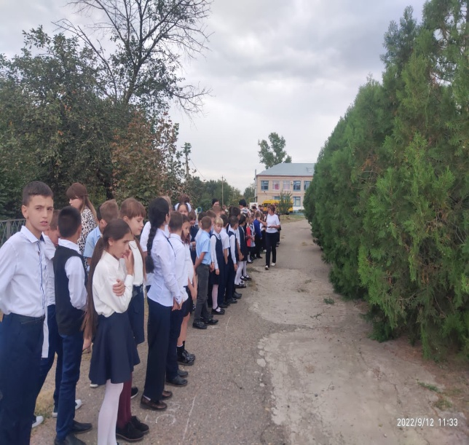

**Конкурсы рисунков « Правила дорожного движения достойны уважения» (1-5 кл.)**

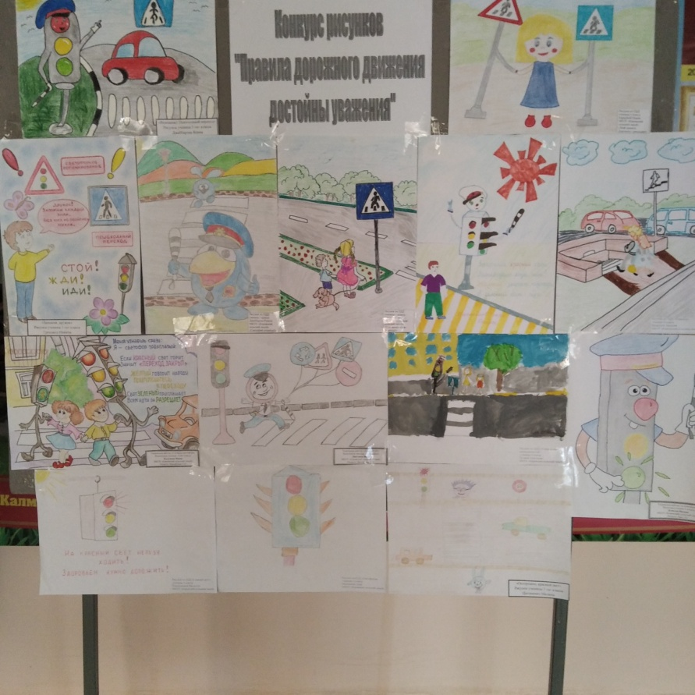

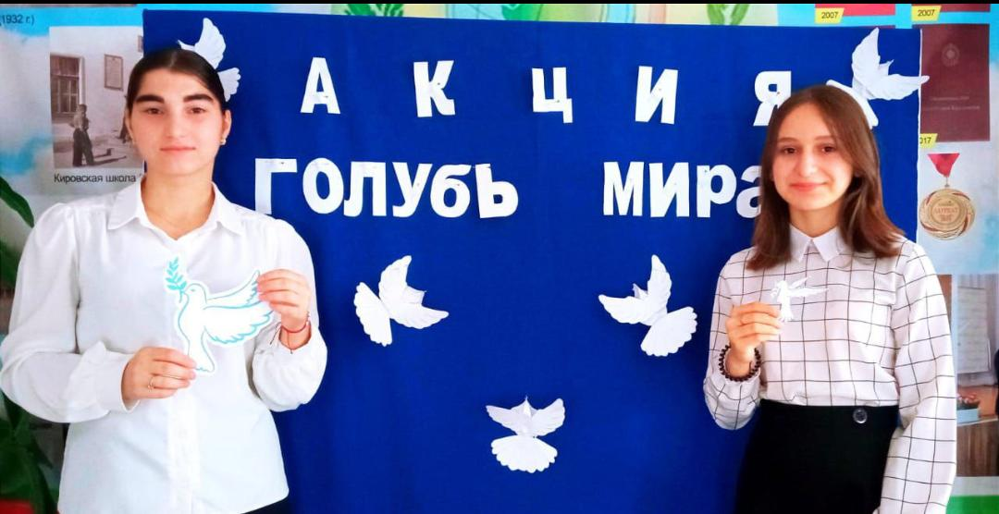

Акция «Голубь мира»

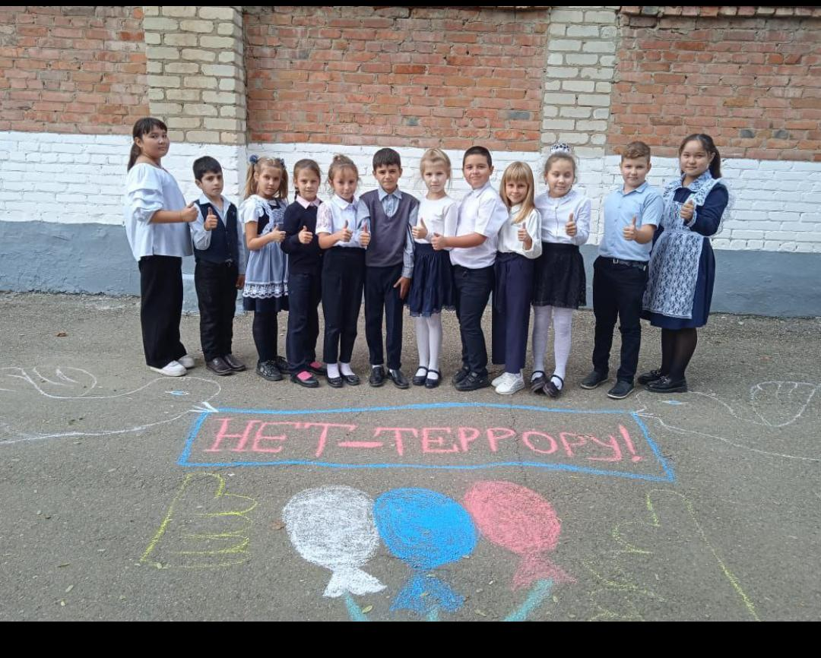

Акция «Мы против террора»

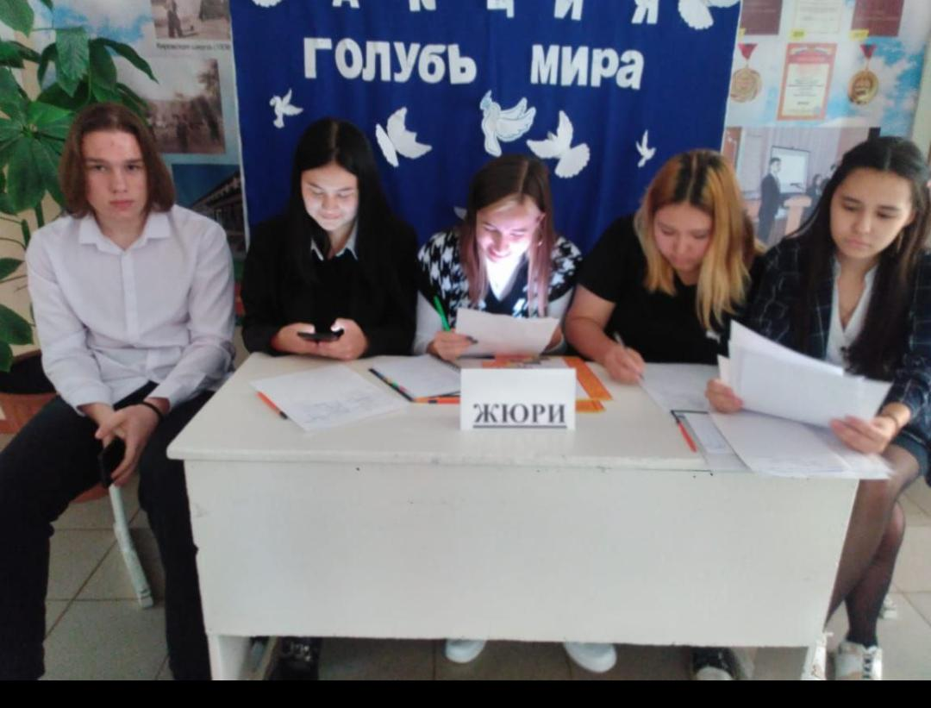

Квест-игра

